# 讯通-局域网通信系统

# FGLCS-LocalAreaNetworkCommunicationSystembyFourGroup

策

划

稿

成员：唐斌 蒋锐 李萍 吴宇秋 黎悦

2017年1月

LANCS-局域网通信系统LocalAreaNetworkCommunicationSystem

摘要 当前中国的互联网技术已经进入了一个飞速发展的时期，即时通讯工具作为当今网络应用的主流，越来越受到了人们的青睐，使人们的网上生活更加丰富多彩。服务提供商提供了越来越丰富的通讯服务功能，各种各样的聊天软件层出不穷，目前用户进行交流最普遍的方式主要有QQ、飞信、MSN、飞秋等等。本课题在基于Java开发环境下，采用C/S结构，使用Java编程语言进行开发。本系统是一款校园局域网通信软件，系统主要功能模块包括：用户注册、用户登录、文字聊天、文件传输、添加好友及用户修改密码等。通过调试、运行与分析，该聊天系统运行稳定、可靠，具有一定的实用价值。

关键词 局域网通信，文字聊天，文件传输，C/S结构

## 1.1 项目背景

局域通信使亲友的沟通突破时空极限，使人与人的沟通突破上下级极限，使陌生人的沟通突破环境极限，使自我与外界的沟通突破心理极限。

作为使用频率最高的[网络](http://www.enet.com.cn/elink" \t "_blank)[软件](http://www.baidu.com/baidu?tn=enet&q6=site:(enet.com.cn)&cl=3&rn=10&ct=0&lm=0&word=site:(enet.com.cn)++软件%20资讯中心)，类QQ软件已经突破了作为技术工具的极限，被认为是现代交流方式的象征，并构建起一种新的[社会](http://www.enet.com.cn/ecorp/inforcenter/sl3192.html" \t "_blank)关系。它是迄今为止对人类社会生活改变最为深刻的一种网络新形态，没有极限的沟通将带来没有极限的生活。

聊天一直是网民们上网的主要活动之一，网上聊天的主要工具已经从初期的聊天室、论坛变为以MSN、OICQ(又称[QQ](http://www.baidu.com/baidu?tn=enet&q6=site:(enet.com.cn)&cl=3&rn=10&ct=0&lm=0&word=site:(enet.com.cn)++%20QQ" \t "_blank))为代表的[即时通讯](http://www.baidu.com/baidu?tn=enet&q6=site:(enet.com.cn)&cl=3&rn=10&ct=0&lm=0&word=site:(enet.com.cn)++即时通讯%20资讯中心" \t "_blank)软件。迄今为止，全球约有一亿多人使用即时通讯软件在网上交流。中国网民惯用的即时聊天工具腾讯QQ从1999年2月诞生到现在，注册用户已超过1.6亿，在线用户最高时超过200万人，而每天独立上线人数更是达到一千二百多万，拥有活跃用户5500万，几乎覆盖所有中国网民。

聊天通讯工具使用频率之高，超出任何一种网络软件。电子邮件曾是最重要的通讯交流工具，是互联网最早的“杀手级应用。到2004年，局域、广域通讯软件已取代电子[邮件](http://www.baidu.com/baidu?tn=enet&q6=site:(enet.com.cn)&cl=3&rn=10&ct=0&lm=0&word=site:(enet.com.cn)++邮件%20资讯中心" \t "_blank)，成为最流行的[互联网](http://www.enet.com.cn/ecorp/inforcenter/sl3167.html)通讯工具[4]。

## 1.2 国内外研究现状

聊天通信软件，几乎是每一个上网用户都必备的联络工具。聊天通信软件除了能

够让您迅速地在网上找到自己的朋友和工作伙伴，还可以实时交谈和传递信息，而且，现在不少聊天通信软件还集成了文件共享、语音聊天、网络会议等功能。截止到目前，全球约有近3亿多人使用聊天通信软件进行交流，正因为聊天通信软件拥有数以亿计的用户和迅速增长的市场，所以各个公司都盯上了中国这个潜在的最大市场，一时间，聊天通信软件市场硝烟四起。除了腾讯QQ和国外的几款著名聊天通信软件纷纷推出新版本，网易也推出了一种新的聊天通信软件——网易泡泡。朗玛公司也推出了名为UC的通讯工具。

局域网通讯（Local Network，简称LNLNIM）最早的创始人是三个以色列青年，是他们在2001年做出来的，取名叫[FreeEIM](http://baike.baidu.com/view/1624248.htm)。2002年当FreeEIM注册用户数达到12万时，目前[飞鸽传书](http://baike.baidu.com/view/385706.htm)FreeEIM有13万多用户，主要市场在美洲和欧洲，已成为世界上最大的局域网通讯系统。

在早期的局域网通讯程式中，使用者输入的每一个字元都会即时显示在双方的萤幕，且每一个字元的删除与修改都会即时的反应在萤幕上。这种模式比起使用e-mail更像是电话交谈。在现在的即时通讯程式中，交谈中的另一方通常只会在本地端按下送出键（Enter或是Ctrl+Enter）後才会看到讯息。

1998年代早期，一种更早的局域网通讯形式是柏拉图系统（PLATO system）。在FreeEIM的介绍之後，同时在许多地方有一定数量的局域网通讯方式发展，且各式的局域网通讯程式有独立的协定，无法彼此互通。这引导使用者同时执行两个以上的局域网通讯软体，或者他们可以使用支援多协定的终端软体，如GaLNIM、Trillian或Jabber。

近年来，许多局域网通讯服务开始提供视讯会议的功能，网络电话(VoIP)，与网路会议服务开始整合为兼有影像会议与即时讯息的功能。於是，这些媒体的分别变的越来越模糊。

在国内，1999年2月，深圳腾讯公司正式发布OICQ99 beta build 0210，开通腾讯即时通讯服务。2000年5月，腾讯QQ同时在线用户突破10万；2001年2月l0日，腾讯QQ同时在线用户突破100万。2004年4月份腾讯QQ同时在线人数最高记录已经突破了600万大关，现在腾讯公司正在把即时通讯系统往移动通讯方向扩展，如今已经将即时通讯与手机短信息(SMS)成功结合起来。即时通讯软件涉及和影响的领域已近越来越广，其竞争也越来越激烈。国内QQ最大的敌手朗玛UC从2001年开始研发，2002年的12月份UC正式发布，并且首创了很多技术：UC是国内第一个做场景聊天的；UC是第一个把同学录和校友录结合的；第一个把即时通讯与休闲游戏相结合的；第一个把发送动画与即时通讯相结合的。在一年的发展里，UC一度达到峰值在线30万人，注册用户达到7000万。

纵观局域即时通讯软件业的迅速发展，设计并开发一个即时通讯平台，对于现阶段的学习和研究，都是极为有意义的，基于这个前提和起因，我选择了设计一个名为类QQ的局域即时通讯系统作为我的毕业设计[4]。

## 1.3 发展前景

局域即时通讯简称LAN IM（LAN Instant Messaging），它是一种面向终端使用者的网络沟通工具服务，使用者可以通过安装了即时通信的终端机进行两人或多人之间的实时沟通。

局域即时通讯利用的是互联网线路，通过文字、语音、视频、文件的信息交流与互动，有效节省了沟通双方的时间与经济成本。即时通信不再是一个单纯的聊天工具，它已经发展成集交流、资讯、娱乐、搜索、电子商务、办公协作和企业客户服务等为一体的综合化信息平台。

局域即时通讯系统一旦开发完成，只需要一些基本维护和简单扩展的费用，产生的经济效益源源不断，相当乐观，有着很广阔的发展前景。

1.4 本文的主要工作

本课题之前：充分调查了市场主流类似通讯软件的优点与缺点；对大数操作者的年龄、职业、文化层次等做了一系列调查；在结合行业自身的特点的同时，也充分考虑到设计者自身的条件与现有技术成熟程度的基础上做出的一款适合大多数人使用的即时通讯软件。

产品定位：大多数人能够使用，操作者有无相关专业知识都可

主要功能有：

（1） 用户注册

（2） 用户登陆

（3） 添加好友

（4） 修改密码

（5） 即时通讯

（6） 发送文件

实现技术：Java、Eclipse 3.4.1及SQL Server 2005 数据库

本设计操作简单、方便，快捷、准确、数据存储安全可靠，针对自身特点去除了不必要的冗余东西，使系统负担最小，速度最快；采用更高的安全机制，使数据更加安全，用户可以放心的使用。

# 2 开发工具简介

## 2.1 Java语言

Java语言是SUN公司于1995年5月推出的新一代面向对象的计算机通用编程语言，是继WWW之后又一引起世界轰动的产品。Java语言的特点是跨平台和强大的[网络编程](http://www.qqread.com/keywords/net-programs.html" \t "_blank)功能。在Java语言诞生之前，Internet已存在，所以Java语言本身就封装了大量进行网络编程的类库，使得网络编程功能强大，同时又简化了网络编程的操作。因此利用Java语言可以开发出功能强大的网络应用程序[1]。

## 2.2 mySQL数据库

MySQL是一个关系型数据库管理系统，由瑞典MySQL AB 公司开发，目前属于 Oracle 旗下产品。MySQL 最流行的关系型数据库管理系统，在 WEB 应用方面MySQL是最好的 RDBMS (Relational Database Management System，关系数据库管理系统) 应用软件之一。

MySQL是一种关联数据库管理系统，关联数据库将数据保存在不同的表中，而不是将所有数据放在一个大仓库内，这样就增加了速度并提高了灵活性。

MySQL所使用的 SQL 语言是用于访问数据库的最常用标准化语言。MySQL 软件采用了双授权政策，它分为社区版和商业版，由于其体积小、速度快、总体拥有成本低，尤其是开放源码这一特点，一般中小型网站的开发都选择 MySQL 作为网站数据库。

## 2.3 Jdbc简介

JDBC（Java Data Base Connectivity，Java数据库连接）是一种用于执行SQL语句的Java API，可以为多种关系数据库提供统一访问，它由一组用Java语言编写的类和接口组成。JDBC为工具/数据库开发人员提供了一个标准的API，据此可以构建更高级的工具和接口，使数据库开发人员能够用纯 Java API 编写数据库应用程序，同时，JDBC也是个商标名。

有了JDBC，向各种关系数据发送SQL语句就是一件很容易的事。换言之，有了JDBC API，就不必为访问Sybase数据库专门写一个程序，为访问Oracle数据库又专门写一个程序，或为访问Informix数据库又编写另一个程序等等，程序员只需用JDBC API写一个程序就够了，它可向相应数据库发送SQL调用。同时，将Java语言和JDBC结合起来使程序员不必为不同的平台编写不同的应用程序，只须写一遍程序就可以让它在任何平台上运行，这也是Java语言“编写一次，处处运行”的优势。

Java数据库连接体系结构是用于Java应用程序连接数据库的标准方法。JDBC对Java程序员而言是API，对实现与数据库连接的服务提供商而言是接口模型。作为API，JDBC为程序开发提供标准的接口，并为数据库厂商及第三方中间件厂商实现与数据库的连接提供了标准方法。JDBC使用已有的SQL标准并支持与其它数据库连接标准，如ODBC之间的桥接。JDBC实现了所有这些面向标准的目标并且具有简单、严格类型定义且高性能实现的接口[11]。

## 2.4 Eclipse介绍

Eclipse是一种可扩展的开放源代码IDE。2001年11月，IBM公司捐出价值4,000万美元的源代码组建了Eclipse联盟，并由该联盟负责这种工具的后续开发。集成开发环境(IDE)经常将其应用范围限定在“开发、构建和调试”的周期之中。为了帮助集成开发环境 (IDE)克服目前的局限性，业界厂商合作创建了Eclipse平台。Eclipse允许在同一IDE中集成来自不同供应商的工具，并实现了工具之间的互操作性，从而显著改变了项目工作流程，使开发者可以专注在实际的嵌入式目标上。Eclipse为工具开发商提供了更好的灵活性，使他们能更好地控制自己的软件技术。Eclipse是一个开放源代码的项目，任何人都可以下载Eclipse的源代码，并且在此基础上开发自己的功能插件。同时可以通过开发新的插件扩展现有插件的功能，比如在现有的Java开发环境中加入Tomcat服务器插件。可以无限扩展，而且有着统一的外观，操作和系统资源管理，这也正是Eclipse的潜力所在。

## 2.5 C/S结构

C/S （Client/Server）结构，即大家熟知的客户机和服务器结构。它是软件系统体系结构，通过它可以充分利用两端硬件环境的优势，将任务合理分配到Client端和Server端来实现，降低了系统的通讯开销。目前大多数应用软件系统都是Client/Server形式的两层结构，由于现在的软件应用系统正在向分布式的Web应用发展，Web和Client/Server 应用都可以进行同样的业务处理，应用不同的模块共享逻辑组件；因此，内部的和外部的用户都可以访问新的和现有的应用系统，通过现有应用系统中的逻辑可以扩展出新的应用系统。这也就是目前应用系统的发展方向。传统的C／S体系结构虽然采用的是开放模式，但这只是系统开发一级的开放性，在特定的应用中无论是Client端，还是Server端都还需要特定的软件支持。由于没能提供用户真正期望的开放环境，C/S结构的软件需要针对不同的操作系统系统开发不同版本的软件， 加之产品的更新换代十分快，已经很难适应百台电脑以上局域网用户同时使用。而且代价高，效率低[12]。

# 3 即时通讯系统的设计

## 3.1 需求分析

### 3.1.1 功能需求

（1）注册登录

局域网即时通讯系统拥有多个账户；允许多个用户注册；一个用户可以注册多个标识；注册所使用的帐号类型为字母数字的组合；注册新用户时必须填写符合要求的信息；注册后只有用户名与密码验证成功才能正确登录[10]。注册登录如图3-1所示。

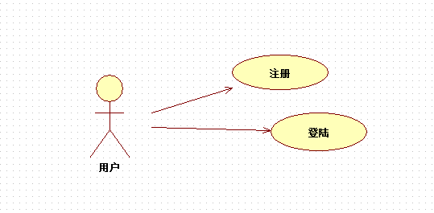

图3-1 注册登录用例图

（2）添加好友

添加好友模块是网络聊天必不可少的一步，用户只有通过添加好友功能来实现用户之间的聊天。

首先双击客户端应用程序，让其程序运行，经过登录验证后，通过调用线程，并调用线程的接收函数，用来接收数据，判断相关操作。进入到客户端后，在下方有个添加好友按钮，在好友ID框中输入好友ID号，确定要添加此好友，则单击添加好友按钮，就触发了添加好友事件处理函数，先用判断语句对在线状态进行判断，如果好友不在线，弹出提示信息表明稍候重试，如果好友在线，则通过调用方法将控制字符发送给所要添加的好友，这时对方的客户端就会弹出好友添加请求对话框。对方选择接受请求或者拒绝请求，当对方选择同意添加时，点击接收按钮，触发同意添加好友事件处理函数，并且调用方法发送控制字符给请求方用户，表示以通过用户验证，并且这时与服务器建立连接，向服务器提交好友添加请求，以完成整个好友的添加过程；如果单击拒绝按钮就调用拒绝添加好友事件处理函数，拒绝了用户的好友添加请求，并关闭好友请求窗体。这样就实现了好友添加功能。可以选择适当的人加为好友；一个用户可以添加多个人为好友[5]。添加好友如图3-2所示。

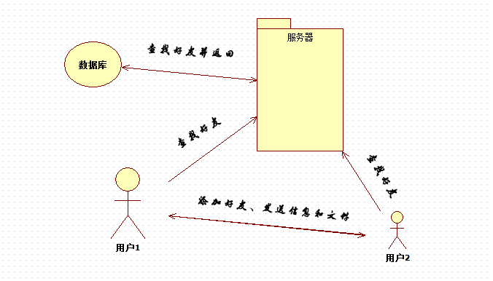

（3）文字聊天

文字聊天模块供用户与在线的好友进行聊天，用户首先查看好友是否在线，如果在线即可进行即时通讯。文字聊天是聊天工具最早的信息传递方式，用户通过打字，将信息传递给好友。至今为止，文字聊天在网络聊天中是应用最为广泛的聊天方式。其实现原理是：通信双方通过Socket套结字进行文字信息的传输。用户双方通过Socket套结字建立连接，并将文字信息以数据流的形式进行发送[3]。即时通讯如图3-3所示。

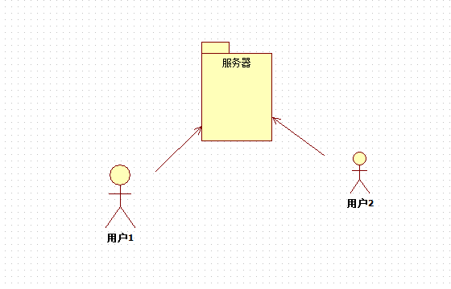

（4）发送文件

人们在互联网上聊天时，需要传递一些如图片、文件、资料等东西，这时聊天工具已有的文字聊天已经不能满足人们的这一需求，所以为方便用户的使用，聊天工具给用户提供了文件传输模块，可以让用户在文字聊天的同时，给对方发送一些图片、文件等信息。在功能上是聊天工具更为完善。其实现原理是：首先将外储中的文件以文件流的形式提取到缓存中，然后通信双方通过Socket套结字建立连接，并将缓存中存放的文件流进行发送。A用户向B用户发送文件时，先发送请求信息给B用户2，B用户接收到A用户的请求信息后，对A用户发送回应信息，如果B用户同意接收文件请求，则开始文件传输，如果B用户不同意接收文件请求，则停止传输。发送文件如图3-4所示。